Отчёт по лабораторной работе №10
Основы работы с модулями ядра операционной системы
Акунаева Антонина Эрдниевна
Содержание

1 Цель работы
Получить навыки работы с утилитами управления модулями ядра операционной системы. [1]

2 Задание
- Продемонстрируйте навыки работы по управлению модулями ядра (см. раздел 10.4.1).
- Продемонстрируйте навыки работы по загрузке модулей ядра с параметрами (см. раздел 10.4.2).

3 Выполнение лабораторной работы
10.4.1. Управление модулями ядра из командной строки
Запустим терминал в Rocky Linux от имени администратора (суперпользователя) через команду и введём пароль от учётной записи:
su -
Отобразим информацию об имеющихся устройствах в системе и связанными модулями (рис. 1):
lspci -k
Получим подробный список о контроллерах устройства (Ethernet-, USB-, аудиоконтроллер и т.д.), а также связанные с ними драйвера или модули ядра, обозначенные Kernel modules. У контроллеров указаны названия (с указанием, в данном случае, компании Intel), у модулей и драйверов - названия.
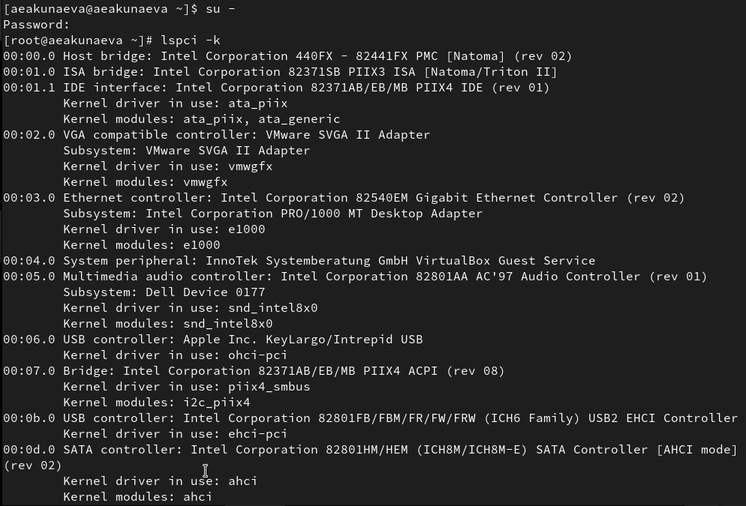
Рис. 1: Отображение информации об устройствах системы и модулях
Отобразим список загруженных модулей ядра через утилиту lsmod, через pipe также добавив команду sort для сортировки модулей по названию в алфавитном порядке для удобства (рис. 2):
lsmod | sort
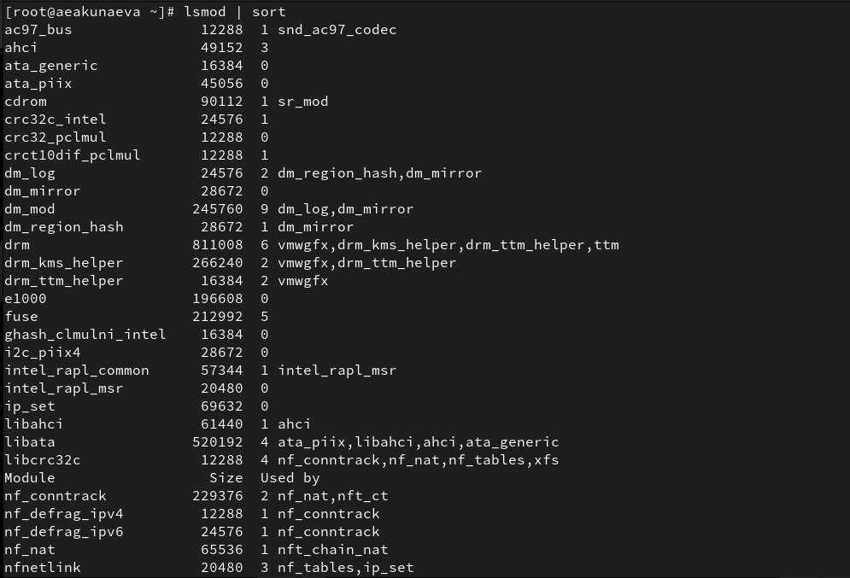
Рис. 2: Отображение списка загруженных модулей ядра
Проверим, загружен ли модуль ядра ext4, через команду lsmod пытаясь найти его с указанием grep и названия модуля через pipe (рис. 3):
lsmod | grep ext4
Мы не получим никакой информации, т.к. модуль ext4 не загружен. Тогда загрузим его через следующую утилиту modprobe для загрузки модулей ядра и проверим, был ли модуль загружен, тем же способом:
modprobe ext4
lsmod | grep ext4
На этот раз мы получим информацию о модуле, что будет значить, что он активен. Выведем информацию о модуле ядра через утилиту modinfo:
modinfo ext4
Здесь мы увидим полную информацию о модуле: название, лицензия, подпись, описание и ключи модуля (предназначенные для Rocky), тем не менее не будут указаны параметры, т.к. их нет.
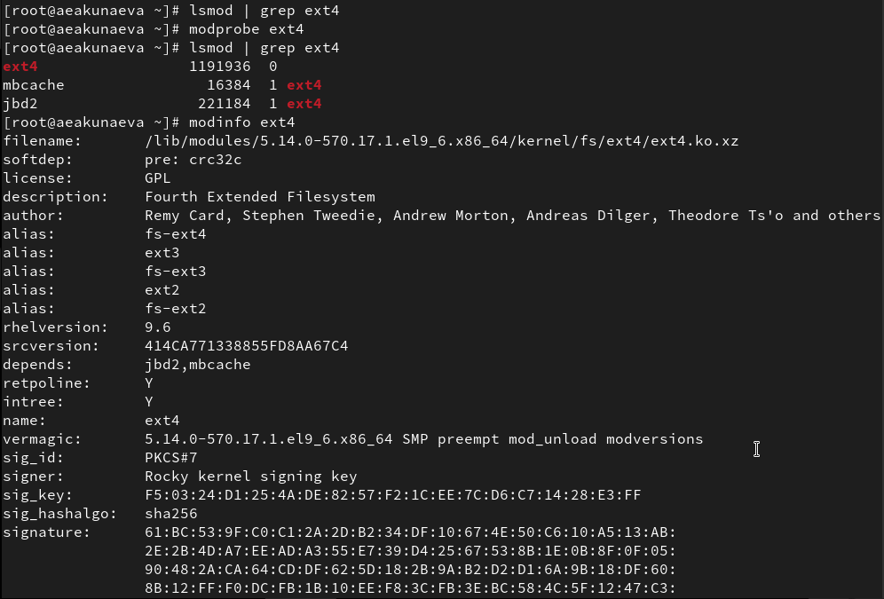
Рис. 3: Проверка загрузки модуля ядра (ext4)
Теперь попробуем выгрузить модуль ext4 той же командой, но с добавлением ключа -r (рис. 4):
modprobe -r ext4
Получим сперва фатальную ошибку, т.к. модуль “используется”. Повторим выгрузку и на этот раз успешно (проверим дополнительно через lsmod | grep ext4):
modprobe -r ext4
lsmod | grep ext4
Выгрузим также модуль ядра xfs: однако, обнаружим, что не все модули ядра могут быть отключены повторным вводом команды (получим фатальную ошибку, т.к. модуль используется ядром):
modprobe -r xfs
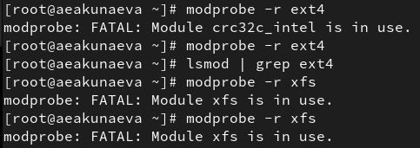
Рис. 4: Выгрузка модулей ядра (ext4 и xfs)
10.4.2. Загрузка модулей ядра с параметрами
Также, через суперпользователя, проверим, загружен ли модуль ядра bluetooth (отрицательно) (рис. 5):
lsmod | grep bluetooth
Тогда загрузим его и проверим ещё раз, загружен ли модуль, заодно выведем список модулей ядра, отвечающих за работу с Bluetooth:
modprobe bluetooth
lsmod | grep bluetooth
Затем выведем информацию о модуле bluetooth: получим такой же набор с названием, описанием, лицензией, подписью и т.п., только в конце будут указаны три параметра, которые могут быть установлены для работы модуля (рис. 6):
- disable_esco
- disable_ertm
- enable_ecred
modinfo bluetooth
Выгрузим модуль:
modprobe -r bluetooth
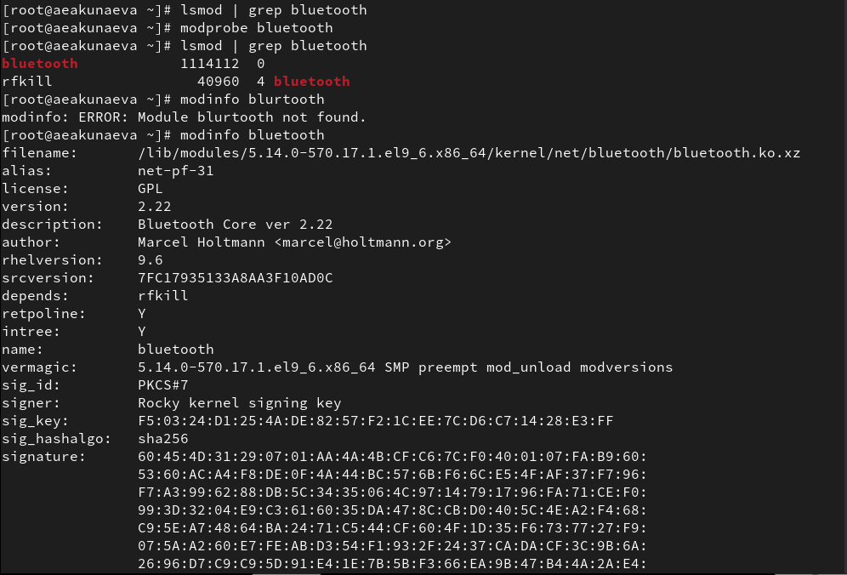
Рис. 5: Загрузка модуля ядра bluetooth
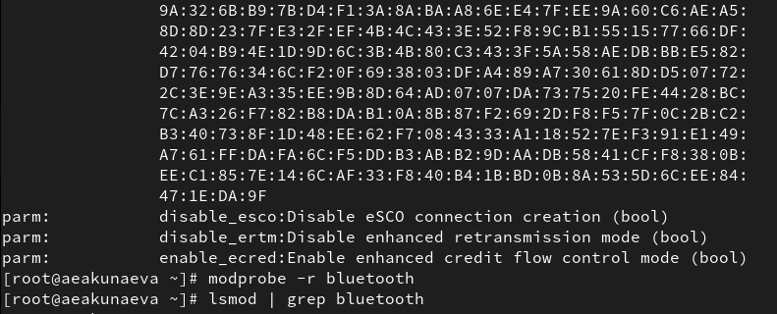
Рис. 6: Параметры bluetooth и выгрузка модуля
10.4.3. Обновление ядра системы
Как суперпользователь, определим текущую версию ядра ОС (5.14.0-570.17.1.el9_6.86_64) (рис. 7):
uname -r
И выведем список пакетов, которые относятся к ядру: в нашем случае это установленный пакет kernel.x86_64 5.14.0-570.17.1.el9_6.86_64, но также отображён будет доступный для установки пакет новой версии ядра 5.14.0-570.42.2.el9_6.86_64:
dnf list kernel
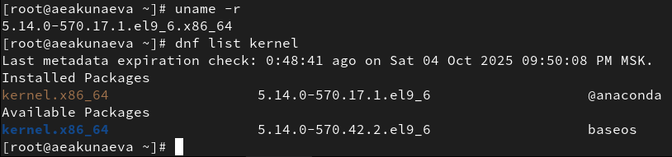
Рис. 7: Информация о текущей версии ядра и доступных пакетах
Обновим систему во избежание конфликтов между пакетами ядра (рис. 8):
dnf upgrade --refresh
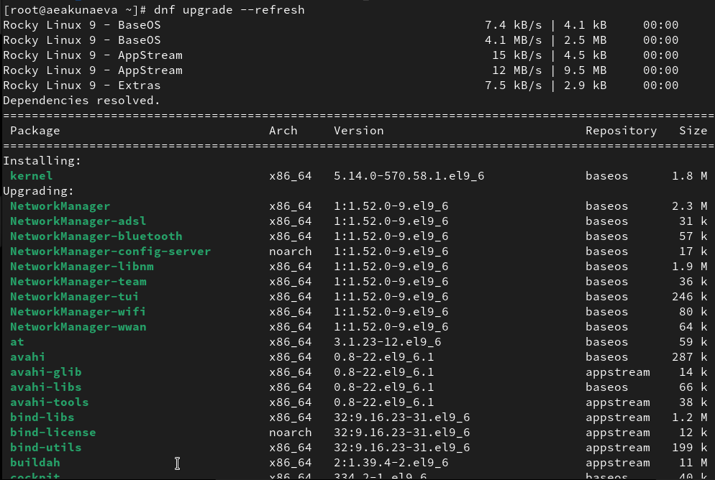
Рис. 8: Обновление системы
После обновления системы обновим ядро ОС и саму ОС после: будут установлены новые версии из доступных пакетов (рис. 9):
dnf update kernel
dnf update
dnf upgrade --refresh
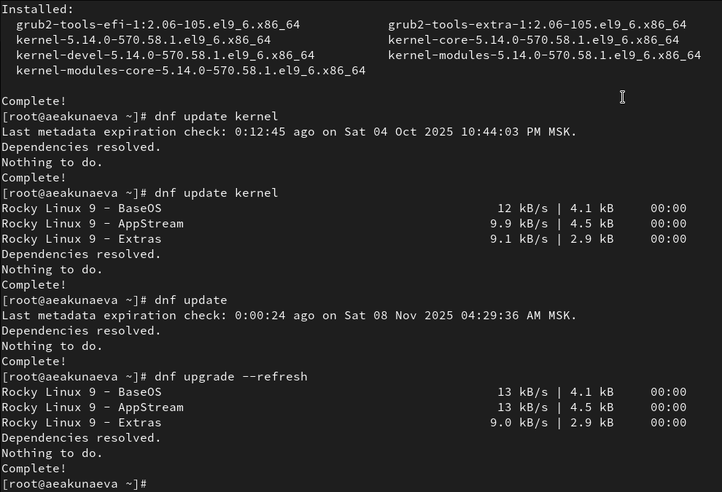
Рис. 9: Обновление ядра и ОС
Затем перезагрузим систему: появится подпись Blue Onyx при выборе ядра. Выбираем первое и самое доступное, заходим под своей учётной записью и проверяем версию ядра в терминале (новая - 5.14.0-570.58.1.el9_6.86_64) (рис. 10):
uname -r
hostnamectl
Теперь установлена новая версия ядра ОС и при получении более подробной информации о ядре, также убеждаемся в этом в строке Kernel.
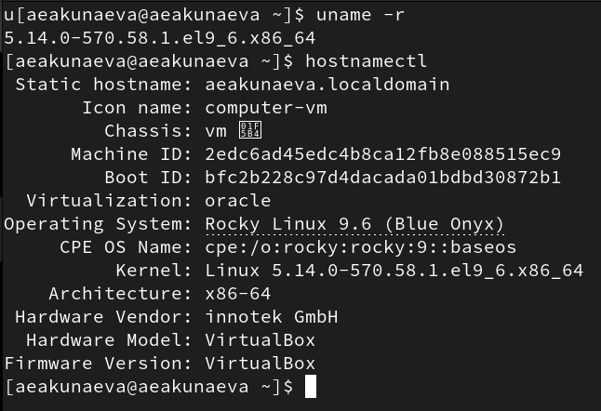
Рис. 10: Проверка установки новой версии ядра ОС

4 Контрольные вопросы
1. Какая команда показывает текущую версию ядра, которая используется на вашей системе?
uname -r
``` ([рис. @fig:011]):
![Контрольный вопрос №1](image/q1.PNG){#fig:011 width=70%}
**2. Как можно посмотреть более подробную информацию о текущей версии ядра операционной системы?**
hostnamectl ``` (рис. 11):
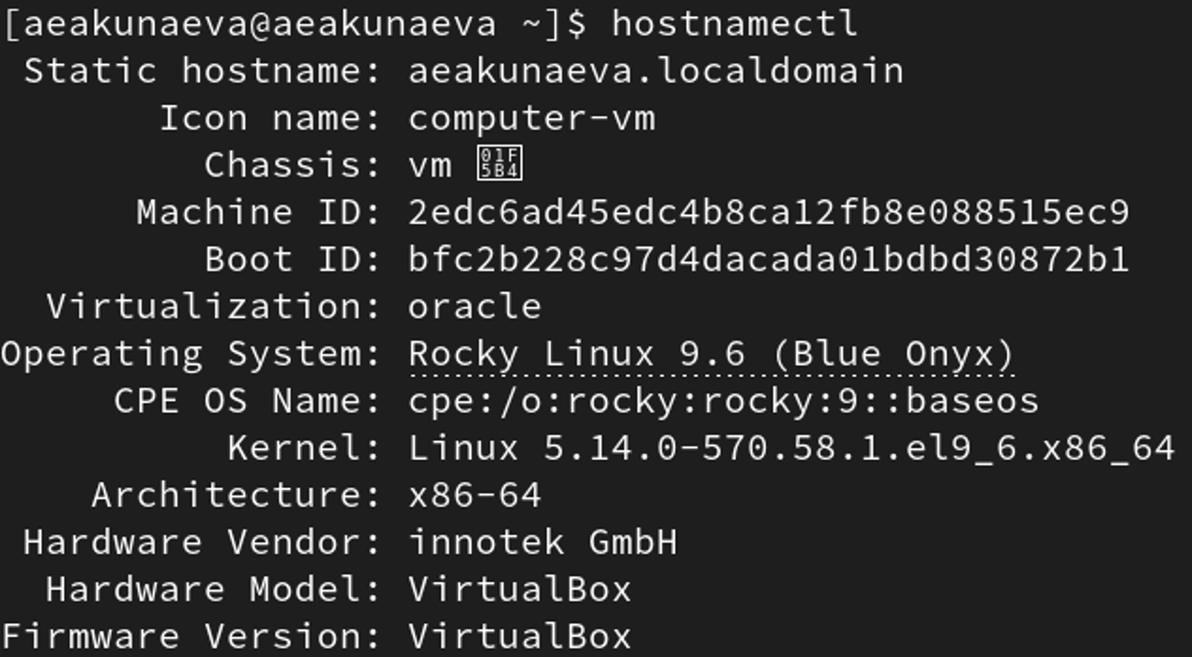
Рис. 11: Контрольный вопрос №2
3. Какая команда показывает список загруженных модулей ядра?
lsmod
(Пояснение: на рис. добавлен параметр sort через pipe дял удобного отображения информации) (рис. 12):
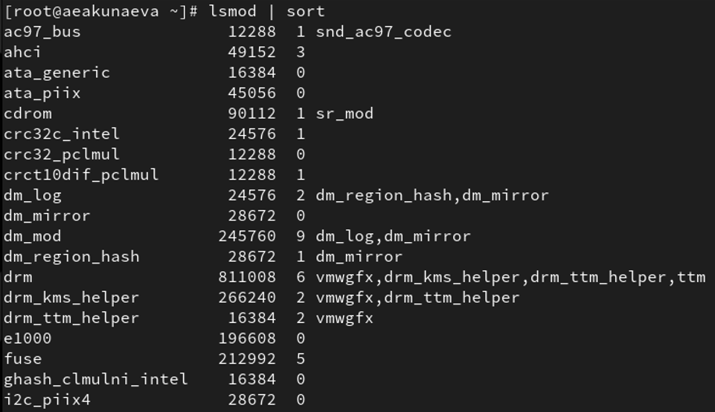
Рис. 12: Контрольный вопрос №3
4. Какая команда позволяет вам определять параметры модуля ядра?
Команда modinfo позволяет получить информацию о модуле ядра, в том числе об имеющихся параметрах (в самом конце выведенного списка) (рис. 13-рис. 14):
modinfo [модуль ядра]
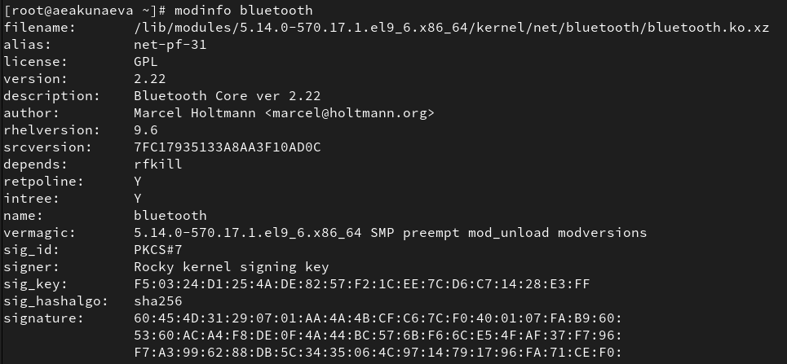
Рис. 13: Контрольный вопрос №4-1
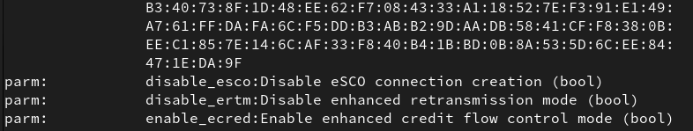
Рис. 14: Контрольный вопрос №4-2
5. Как выгрузить модуль ядра?
Через утилиту modprobe с указанием параметра -r (проверить загрузку/выгрузку монжо через lsmod | grep [модуль ядра]) (рис. 15):
modprobe -r [модуль ядра]
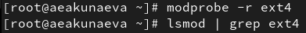
Рис. 15: Контрольный вопрос №5
6. Что вы можете сделать, если получите сообщение об ошибке при попытке выгрузить модуль ядра?
Можно попытаться повторно ввести команду для выгрузки. Однако, это необязательно поможет (рис. 16):
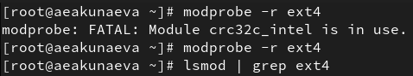
Рис. 16: Контрольный вопрос №6
7. Как определить, какие параметры модуля ядра поддерживаются?
Через modinfo можно получить информацию о поддерживаемых модулях ядра (рис. 17):
modinfo [модуль ядра]
Рис. 17: Контрольный вопрос №7
8. Как установить новую версию ядра?
С предварительным обновлением системы во избежание непредвиденных ситуаций, можно обновить ядро следующим набором команд и после перезагрузить систему (рис. 18):
dnf upgrade --refresh
dnf update kernel
dnf update
dnf upgrade --refresh
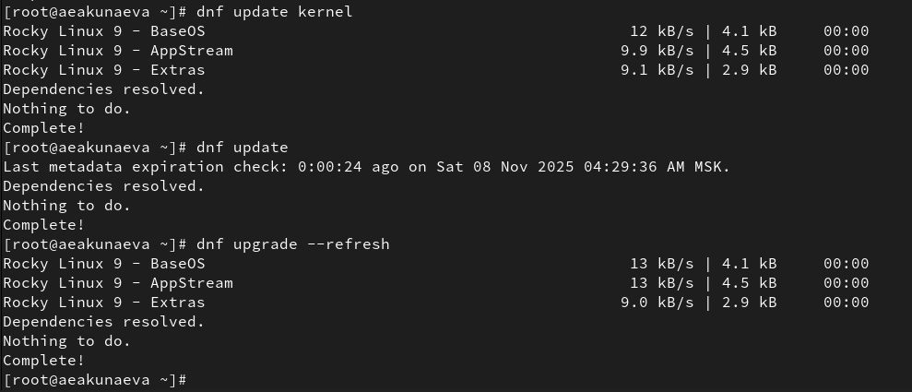
Рис. 18: Контрольный вопрос №8

5 Выводы
Я получила навыки работы с утилитами управления модулями ядра операционной системы.

Список литературы
1. Кулябов Д.С. Основы работы с модулями ядра операционной системы. ТУИС РУДН.

